1. **아카이브 모드로 아카이브 파일이**

**rootdisk와 oracle(sdb)disk에 백업되게 조정**

**archive log list**

**Database log mode No Archive Mode <-아카이브 모드로 변경**

**아카이브 모드 란?**

**오라클은 SQL기록을 리두로그 파일에 남겨 어떤 SQL이 기록되는지 볼 수 있도록 한다.**

**허나, 리두로그 파일은 지속적으로 그룹을 돌려가며 쓰고 지우고를 반복하기 때문에**

**결국 오래된 기록이 사라질 수 밖에 없다.**

**그래서 사용하는 것이 아카이브 모드다.**

**아카이브 모드를 사용하면 사용한 순간부터 로그가 지워지지 않고 남게되어**

**오래된 기록이라도 지워질 걱정이 없다.(파일의 손상등의 사고는 예외로 친다.)**

**(파일 손상등을 대비해 보통 이중,삼중으로 보관한다.)**

먼저 아카이브 모드로 변경을 해야한다.

현재는 no archive mode 이다.

그 다음 파라미터를 변경해 아카이브 모드를 켠다.

Sqlplus / as sysdba

로 들어간다.

그 다음 파라미터를 확인한다.

(파라미터에서 오류가 나면 손을 쓸 수 없게된다. 자신이 수정할 파라미터를 정확히 알아야한다.)

select name, value from v$parameter

where name in ('log_archive_dest_1','log_archive_dest_2','log_archive_start','log_archive_format');

현재 내가 이용할 아카이브 관련된 파라미터들의 값이다.

이제 이것들을 바꾸어서 아카이브 로그 mode를 키도록 한다.

alter system set log_archive_dest_1= /app/oracle/oradata01/arch_01' scope=spfile;

--첫번째 아카이브 파일의 저장위치:오라클 디스크안에 직접만든 디렉토리이용

alter system set log_archive_dest_2='location=/app/arch_02' scope=spfile;

--두번째 아카이브 파일의 저장위치:내가 지정한 root디스크에 있는

--/app/arch_02에 보관

Shutdown immediate;

Startup mount;

alter database archivelog;

alter database open;

archive log list;

잘 적용 되었다.

**2.로그 파일의 그룹을 두개 증가시켜**

**5개의 그룹이 있게**

**(그룹5개에 멤버2개 총 로그파일은 10개)**

현재 로그 그룹은 세 그룹이 있다.

--그룹 1,2,3이 있으며, 그룹1,2는 현재 사용하지 않아 archived에 yes가 되어있다.

--현재 log를 기록중인 그룹은 그룹3이다.

--그룹을 추가하게 되면 현재 기록중인 그룹 바로 다음순서에 추가된 그룹이

로그를 작성한다. 즉, 그룹1 이 current인 상태로 추가하면 순서가 1-4-2-3이 되는것이다.

--이런 순서를 원치 않는다면 ALTER SYSTEM SWITCH LOGFILE ;를 이용해

current를 다른 그룹으로 맞추고, alter system checkpoint;

로 체크 포인트를 수정한다.

로그 파일들은 이렇게 존재한다.

이제 그룹을 추가한다.

Alter database add logfile group 4 (

'/app/oracle/oradata01/logfile/DB19_group4_01.log',

'/app/oracle/oradata01/logfile/DB19_group4_02.log'

) size 200M;

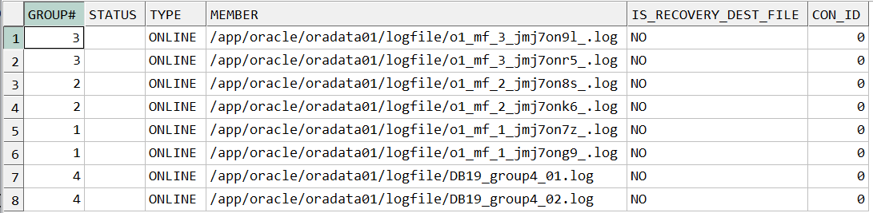

매우 잘 추가되었다.

리눅스에서도 잘적용되었다.

다시 로그스위치를 앞당겨 current를 그룹4로 맞춘뒤

그룹5를 추가한다.

ALTER SYSTEM SWITCH LOGFILE ;

alter system checkpoint;

그룹 4로 current가 맞춰졌다.

Alter database add logfile group 5 (

'/app/oracle/oradata01/logfile/DB19_group5_01.log',

'/app/oracle/oradata01/logfile/DB19_group5_02.log'

) size 200M;

잘 적용되었다.